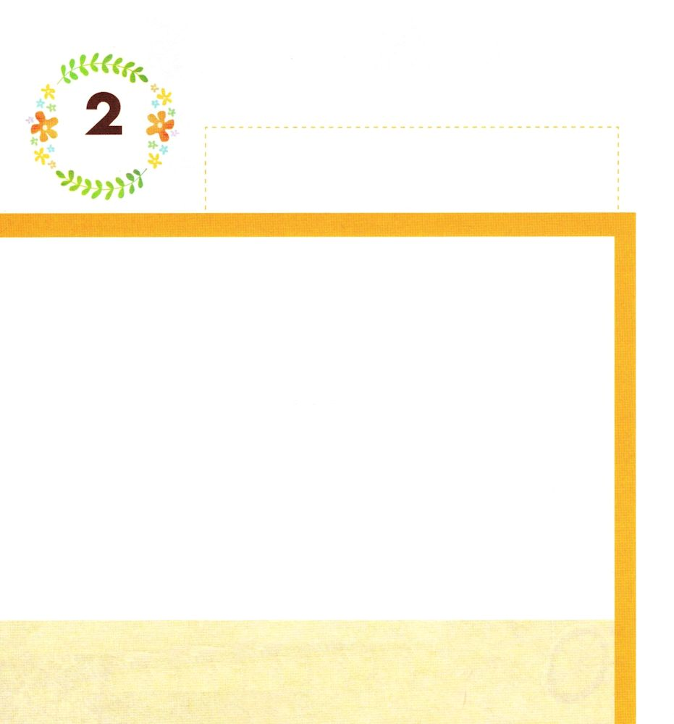

エゼキエル1:3 カルデヤ人の地のケバル川のほとりで、ブジの子、祭司エゼキエルにはっきりと主のことばがあり、主の御手が彼の上にあった。
げつようび

エゼキエルは ツァドクの けいれつの さいし ブジの
むすことして エルサレムに うまれました。
エゼキエルは 「かみさまが つよく してくださる」という
なまえの いみを もっています。
イスラエルが くるしかった じきに いたのですが
かみさまの ちからが エゼキエルを
つよくして くださいました。

かみさま！
エゼキエルのように かみさまの ちからで つよくしてください。
イエス・キリストの おなまえによって おいのりします。アーメン

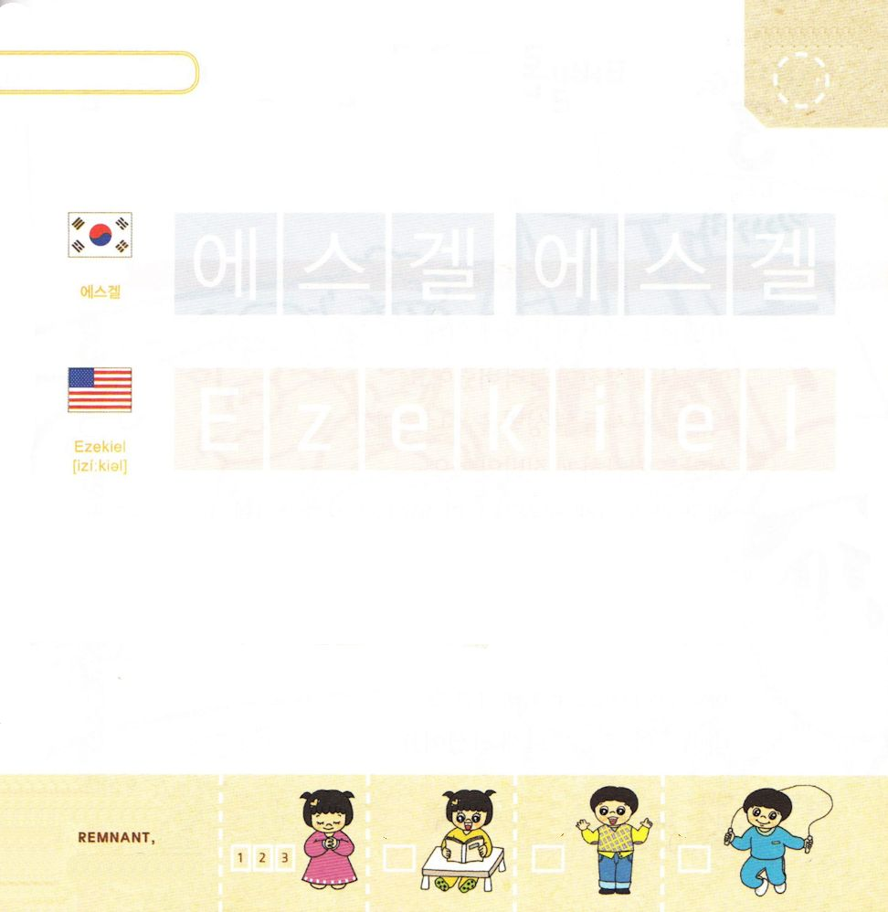

つぎの ことばを よんで なぞって かきましょう

かんこくご

（エスゲル）
エ ス ゲル エ ス ゲル

えいご

イジィキｩル

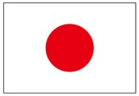

にほんご
(エゼキエル)

え ぜ き え る

ぷ り む の まつ り

きりつある

まいにち チェックしよう！
ていこくいのり
どくしょ
うんどう
あんしょう


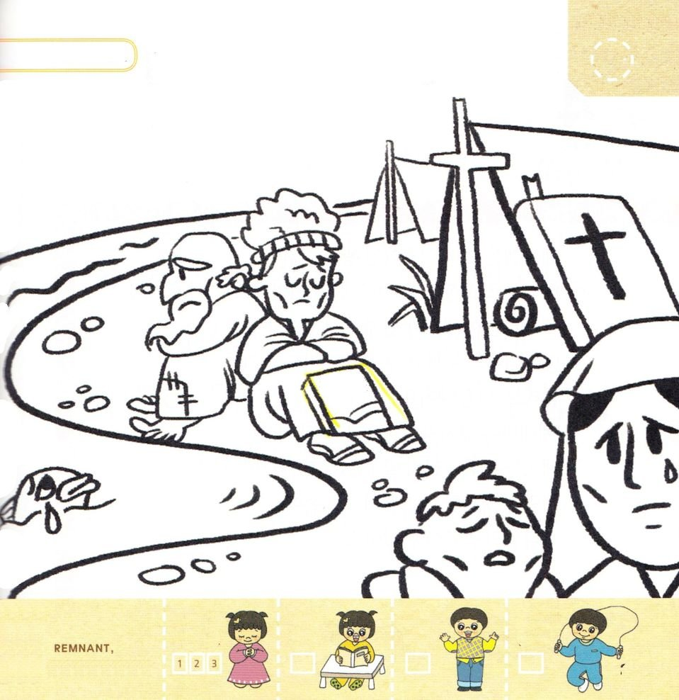

かようび
エゼキエル1:2 それはエホヤキン王が捕囚となって連れて行かれてから五年目であった。その月の五日に、

バビロンの ネブカデネザルおうに よって
エルサレム しんでんが やかれて しまいました。
バビロンの へいしが じょうへきを くずして
まちの なかを めちゃくちゃに ふみつけて しまいました。
エジプトの おうに よって たてられた ユダの １９だいの
おうさま エホヤキンと たみの なかの かしこい ひとびと
きぞくの こどもたちが ほりょとして ひっぱって
いかれました。
そして バビロンの ケバルがわの ほとりに すむように
させられました。
かみさまが イスラエルの たみを
バビロンの ほりょに なるように されました。

かみさま！
かみさまの みことばに みみを かたむけない ひとに
なりませんように。
イエス・キリストの おなまえによって おいのりします。アーメン

ケバルがわの ほとりに すんでいた イスラエルの
たみに いろを ぬって かくれている えを
さがしましょう。
（せいしょ、じゅうじか、いのりの てちょう）

きりつある

まいにち チェックしよう！
ていこくいのり
どくしょ
うんどう
あんしょう

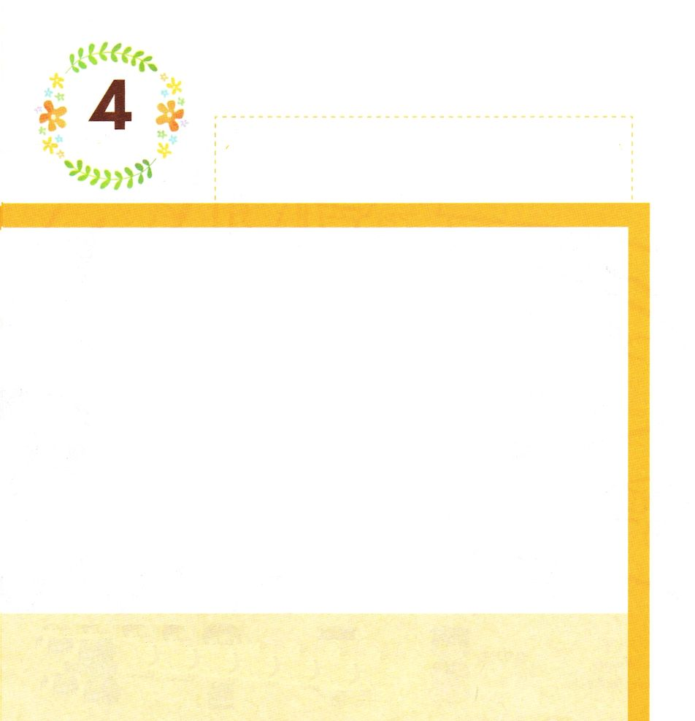

すいようび
エゼキエル1:3 カルデヤ人の地のケバル川のほとりで、ブジの子、祭司エゼキエルにはっきりと主のことばがあり、主の御手が彼の上にあった。

エゼキエルが ユダの エホヤキンおうと いっしょに
バビロンに つかまっていって ５ねんに なりました。
エゼキエルは エレミヤよげんしゃの ことを
かんがえました。
エレミヤの なみだと さけびの いのりの こえが
きこえて くるようでした。
「エレミヤよげんしゃの よげんどおりに なったのだな！
たみは かみさまの みことばを きかなかったんだな！」
このように かんがえた エゼキエルの こころの なかに
かみさまの みことばが こめられました。

かみさま！
かみさまの みことばが わたしの こころの なかに こめられ
ますように。
イエス・キリストの おなまえによって おいのりします。アーメン

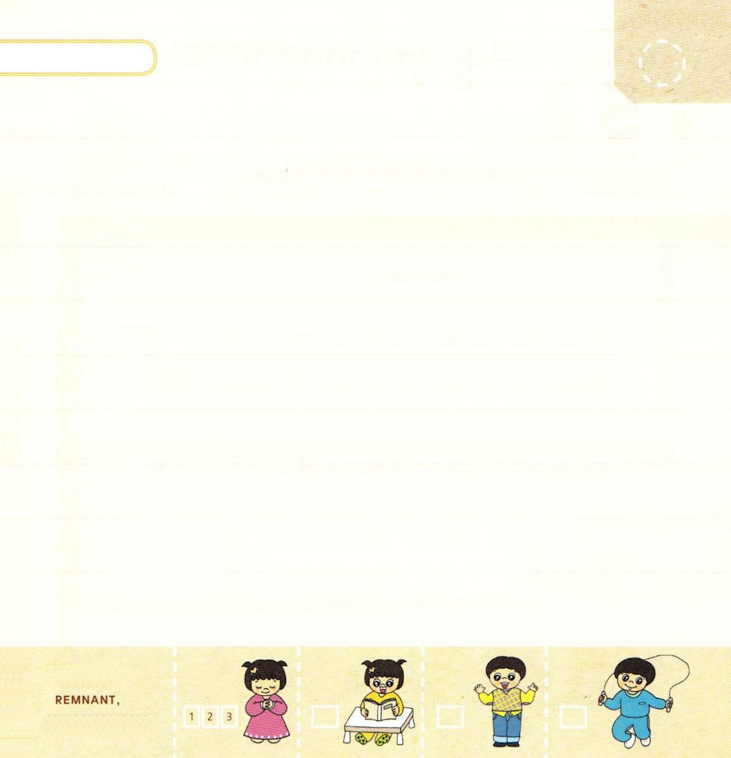

みことばを おおきな こえで よみましょう

エゼキエル1:3の みことば

カルデヤじんの ちの
ケバルがわの ほとりで、
ブジのこ、さいしエゼキエルに
はっきりと しゅの ことばが あり、
しゅの みてが かれの うえに あった。

エゼキエル1:3の みことば

きりつある

まいにち チェックしよう！
ていこくいのり
どくしょ
うんどう
あんしょう


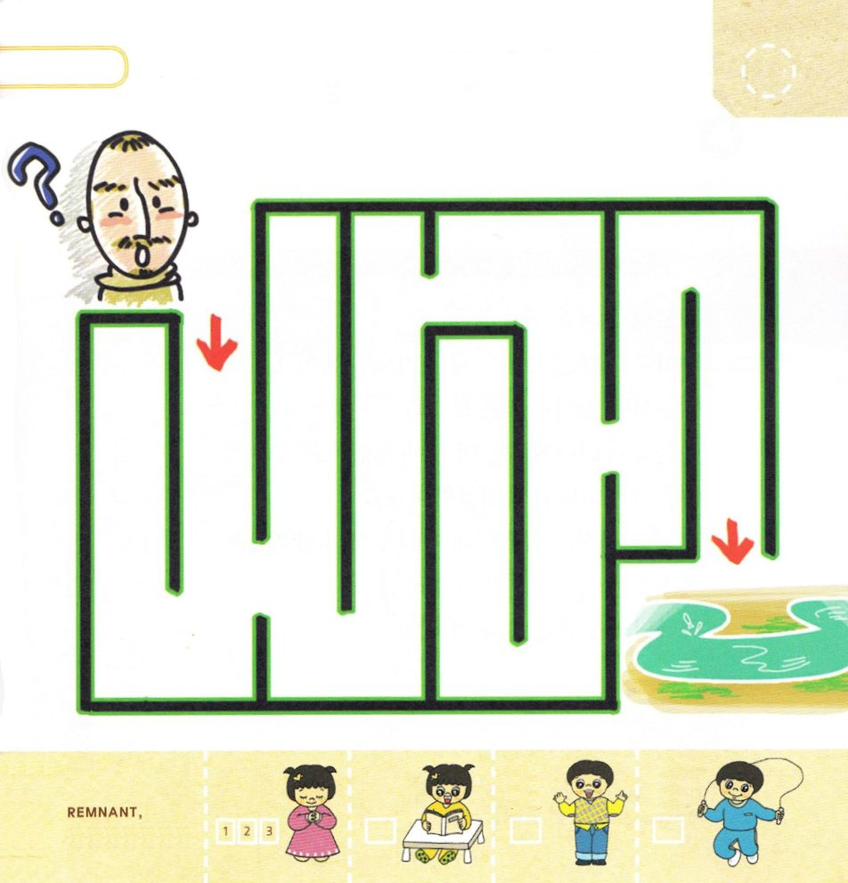

エゼキエル1:1 第三十年の第四の月の五日、私がケバル川のほとりで、捕囚の民とともにいたとき、天が開け、私は神々しい幻を見た。

もくようび

ほりょとして つかまって ケバルがわで
くらしていた イスラエルの たみは つらい せいかつを
していました。
しかし かみさまは かれらと ともに おられました。
たみの なかから エゼキエルを えらんで みことばを
あたえられました。
みことばを もった ひとりが いるなら その ちが
いかされるように なります。
かみさまの みことばは わたしたちに ちからと なり
きぼうと なるのです。

かみさま！
くるしいことに であったら まず かみさまの みことばを
もとめるように させてください。
イエス・キリストの おなまえによって おいのりします。アーメン

エゼキエルが ケバルがわで かみさまの みことばを
きくように みちを みつけて あげましょう

きりつある

まいにち チェックしよう！
ていこくいのり
どくしょ
うんどう
あんしょう

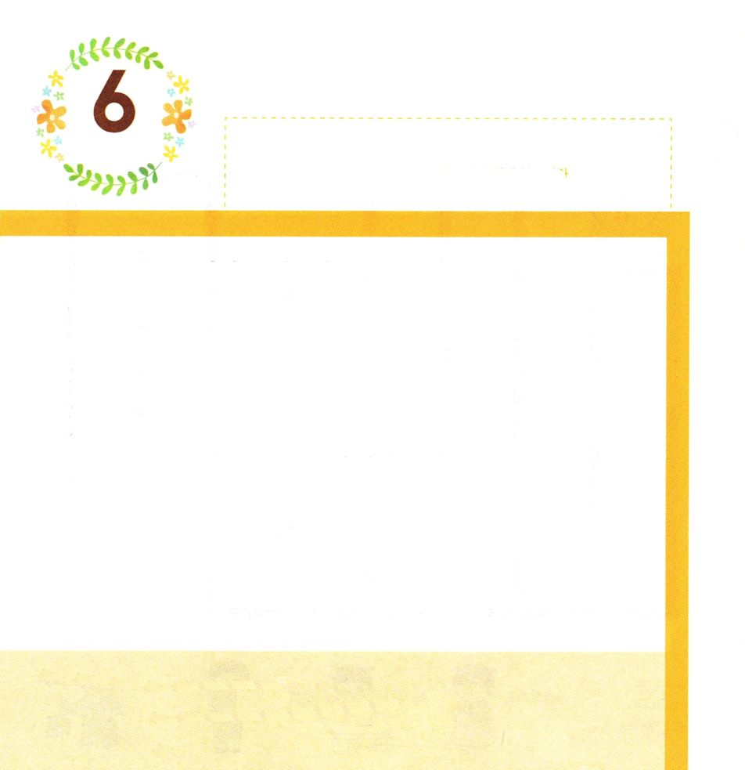
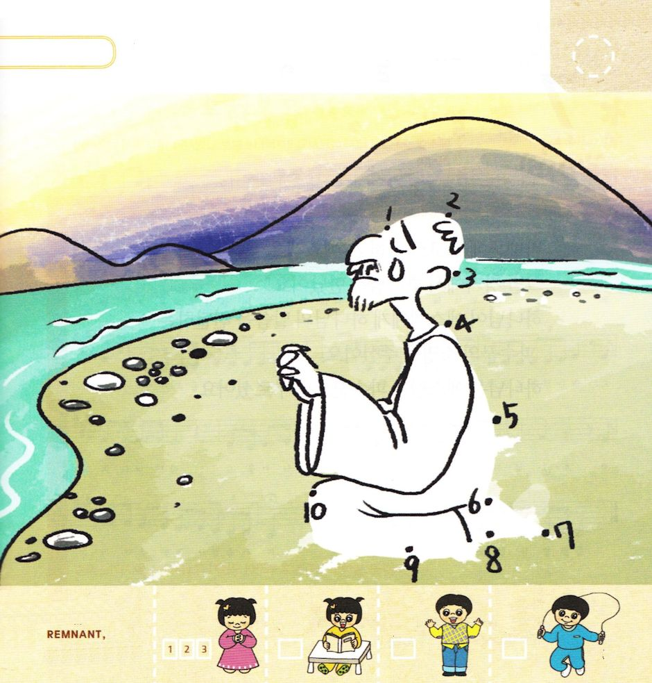

エゼキエル1:3 カルデヤ人の地のケバル川のほとりで、ブジの子、祭司エゼキエルにはっきりと主のことばがあり、主の御手が彼の上にあった。

きんようび

ほりょとして つかまって いった エゼキエルは
まいにち ケバルがわで ふかい いのりを しました。
エルサレムの まちが ひで やかれた すがたと
なみだを ながした たみのことが はっきりと
おもい うかびました。
エゼキエルは かみさまに しつもん しました。
「わたしは さいしの むすこですが どうすれば
よいのでしょうか」
エゼキエルは このような くるしみを あたえられた
かみさまの みこころを しりたいと おもいました。

かみさま！
かみさまの みこころを しらせて ください。
イエス・キリストの おなまえによって おいのりします。アーメン

エゼキエルが いのっている すがたに いろを ぬって
すうじを つないで かんせいしましょう

きりつある

まいにち チェックしよう！
ていこくいのり
どくしょ
うんどう
あんしょう

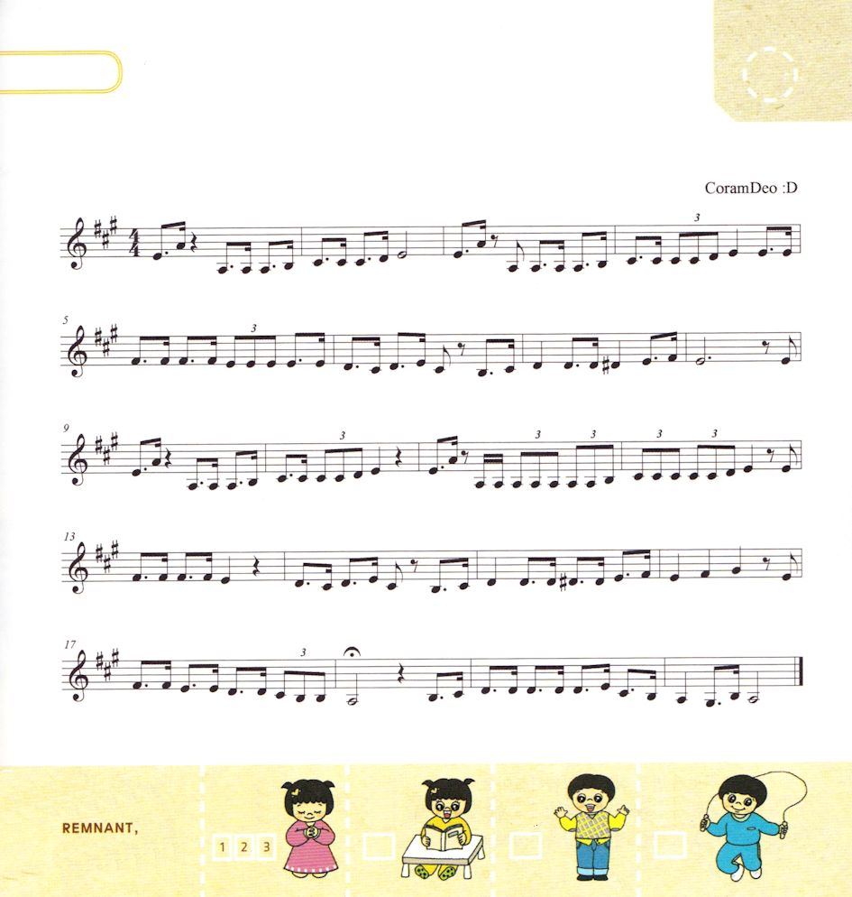
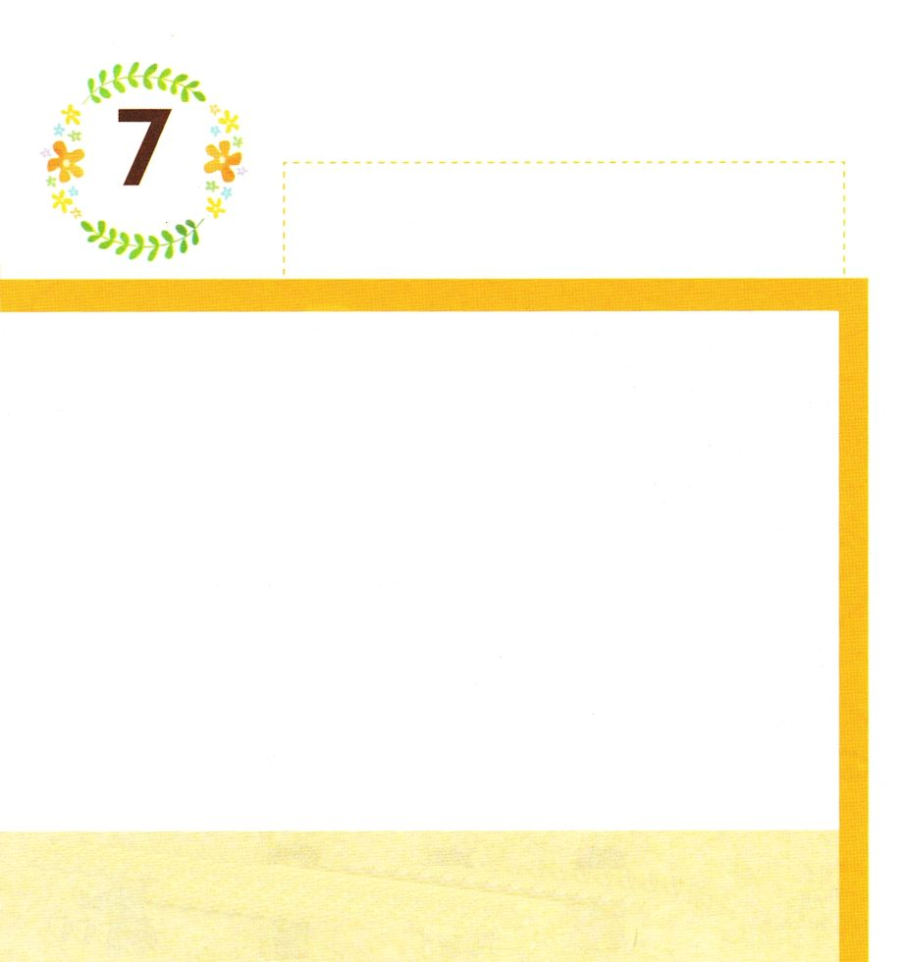

エゼキエル2:1 その方は私に仰せられた。「人の子よ。立ち上がれ。わたしがあなたに語るから。」
どようび

バビロンに ほりょとして つかまって いった
エゼキエルは ケバルがわで かみさまに であいました。
かみさまが エゼキエルに かみさまの みことばを
つたえる みはりびとの しょうめいを くださいました。
かみさまは エゼキエルを みはりびととして
めされました。

＊みはりびと：よるも ねないで てきが こないか よく みはって
まちを まもる ひと

かみさま！
エゼキエルのように わたしも かみさまの みことばを つたえる
みはりびとに ならせてください。
イエス・キリストの おなまえによって おいのりします。アーメン

きりつある

まいにち チェックしよう！
ていこくいのり
どくしょ
うんどう
あんしょう
すくいの みちの なかにある せいしょの みことばを
うたで おぼえましょう。

ヨハネ14:16～17

わたしは ちちに お ね が い し ます そうすれば ちちは もうひ とりのたすけ ぬしを あ

な た がたに おあた え に な りま すー そ の たすけぬしが いつまでも あなた

がたと、 と も に お られるためにです。その方はしんりのみたまですよは そのかたをうけいれる ことが

で き ま せ ん。 よはその方をみもせずしりも しないからです。しかし、あなたがたは その方を

しっています。その方はあなたがたとともにすみ、あなたがたのうちにおられるからです。

（訳者注：韓国語と日本語の長さがちがうので、ことばが入りません。すみませんm(_ _)m）

